Projekti „Vesiku oja seisundi parendamine“ (SFOS .1.1001.13-0037) paikvaatluse kontrolllehe lisa 1.

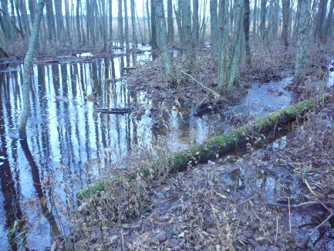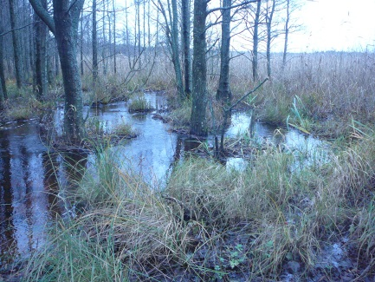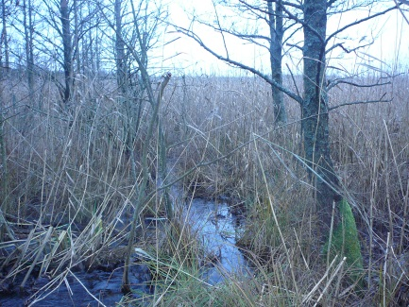
Foto nr 1-3. Vesiku oja enne projekti algust (november 2012)

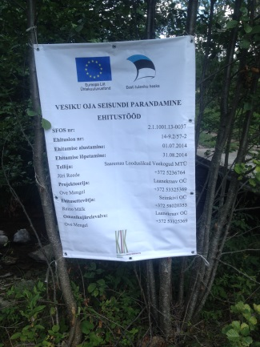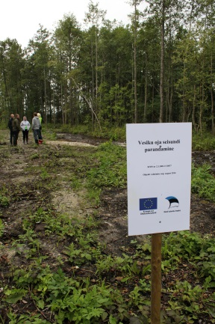
Foto nr 4. Vesiku oja seisundi Foto nr 5. Paikvaatlus 27.08.2014
parandamine, ehitustööde infosilt.

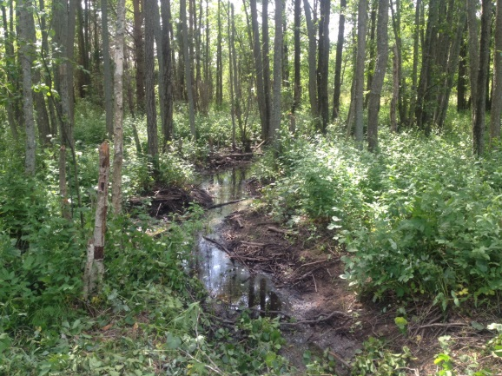 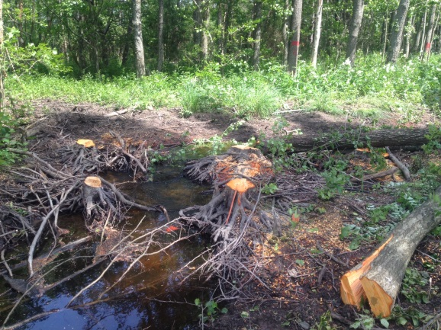
Foto nr 6. Projekti piirkond enne ehitustööde Foto nr 7. Ehitustööde algus (suvi 2014)
algust (suvi 2014)
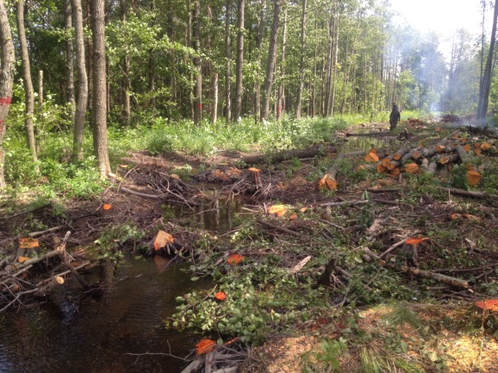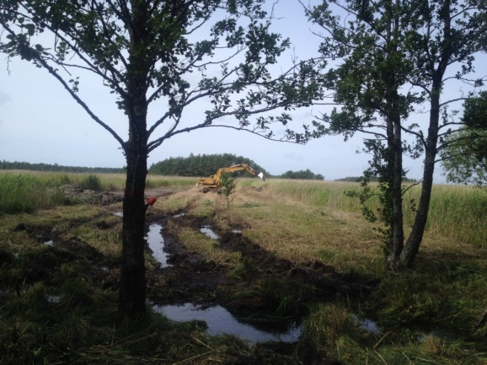
Foto nr 8. Vesiku oja tervendamine Foto nr 9. Vesiku oja suudme avamine

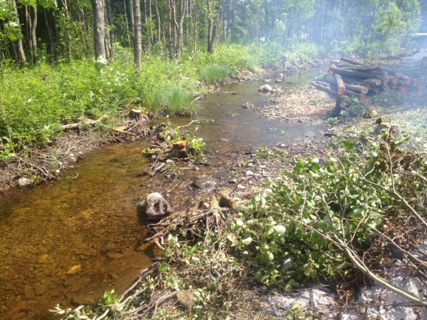
Foto nr 10. Ehitustööd

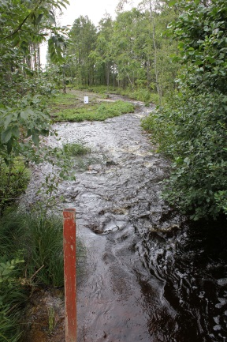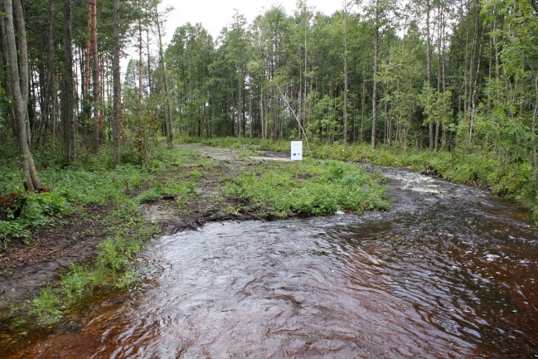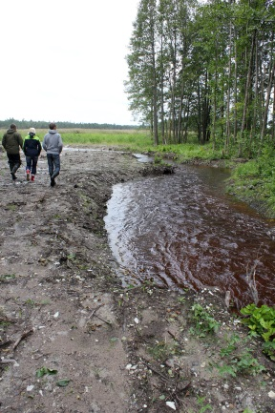
Fotod 11-13. Paikvaatlus 27.08.2014
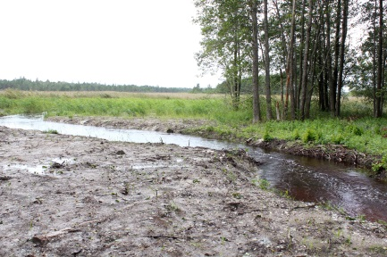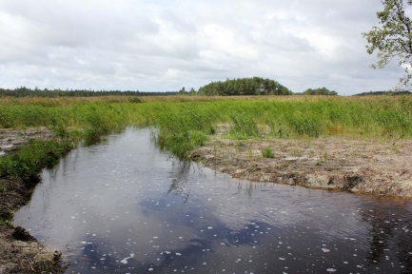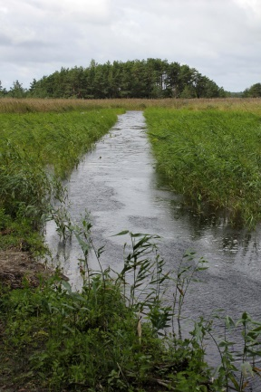
Fotod 14-16. Paikvaatlus 27.08.2014

